**บทที่ 1**

**บทนำ**

**1.1 ที่มาและความสำคัญ**

เนื่องจากในปัจจุบันยานพาหนะเป็นสิ่งที่จำเป็นอย่างยิ่งสำหรับการเดินทางของมนุษย์ เนื่องจากแนวโน้มการเพิ่มขึ้นของมนุษย์นั้นมีมากขึ้นจึงเป็นเหตุผลให้ความต้องการในการใช้ ยานพาหนะมีมากขึ้นและยานพาหนะในปัจจุบันโดยส่วนมากคือ รถยนต์ รถมอเตอร์ไซค์ รถโดยสาร ซึ่งส่วนมากจะมีความจำเป็นต้องใช้น้ำมันทั้งสิ้น แต่ในปัจจุบันมีวิกฤตการณ์ที่ราคาน้ำมันแปรปรวน อย่างรวดเร็วและมีราคาแพงมากขึ้นโครงการนี้จึงเล็งเห็นถึงพลังงานทดแทนซึ่งจะนำมาทดแทนการใช้ ปริมาณน้ำมันซึ่งพลังงานที่ควรจะนำมาใช้ทดแทนควรเป็นพลังงานที่หาได้ง่ายมีราคาถูกซึ่งสามารถนำ พลังงานแสงอาทิตย์มาเปลี่ยนเป็นพลังงานไฟฟ้าได้ อีกทั้งการหาแหล่งการเติมพลังงานยังหาได้ง่าย เนื่องจากสามารถใช้ฟ้าในบ้านเรือนทั่วไปในการชาร์จไฟฟ้าและจากแผงเซลล์แสงอาทิตย์ควบคู่กันไป ได้ ในแง่ของสิ่งแวดล้อมการหันมาใช้พลังงานไฟฟ้าแทนนับว่าเป็นสิ่งที่น่าสนใจอย่างยิ่ง เนื่องจากการ ใช้พลังงานไฟฟ้าควบคู่กับพลังงานแสงอาทิตย์ไม่ก่อให้เกิดมลพิษเกิดขึ้นเครื่องยนต์ที่ใช้น้ำมันเชื้อเพลิง ทั่วไปนั้นปกติแล้วจะมีน้ำหนักมากและเมื่อนำมาใช้เป็นพาหนะจำเป็นต้องใช้กำลังมาก เนื่องจากภาระ จากน้ำหนักที่หนักอีกแง่หนึ่งอาจมองได้ว่าน้ำหนักพาหนะที่ใช้เครื่องยนต์จะมีน้ำหนักที่สูงกว่ารถที่ใช้ มอเตอร์และเครื่องยนต์สันดาปภายในยังก่อให้เกิดมลพิษต่อสิ่งแวดล้อมอีกด้วย (เรืองยศ วังหาร และคณะ, 2557)

ปัจจุบันเทคโนโลยีการใช้ยานพาหนะไฟฟ้า (Electric Vehicle) ในภาคการขนส่งเริ่มได้รับความสนใจมากขึ้นในระดับที่มีนัยสำคัญจากประเทศต่างๆ ทั่วโลก เนื่องจากเทคโนโลยีดังกล่าวอาศัยพลังงานไฟฟ้าซึ่งเก็บสะสมอยู่ในแบตเตอรี่มาเป็นแหล่งพลังงานหลักในการขับเคลื่อนยานพาหนะดังกล่าว โดยเมื่อเปรียบเทียบกับยานพาหนะในปัจจุบันที่ใช้เครื่องยนต์สันดาปภายใน (Internal Combustion Engine) ซึ่งใช้น้ำมันหรือก๊าซธรรมชาติเป็นเชื้อเพลิงหลักแล้ว จะพบว่า ยานพาหนะไฟฟ้าจะไม่ปลดปล่อยมลพิษในรูปของไอเสียสู่สภาพแวดล้อมเลย นอกจากนี้ เมื่อพิจารณาถึงประสิทธิภาพการใช้พลังงานตั้งต้นหรือพลังงานปฐมภูมิ (Primary Energy) แล้ว การใช้เชื้อเพลิงความร้อนมาผลิตไฟฟ้าเพื่อนำมาจ่ายให้กับยานพาหนะไฟฟ้าก็ยังมีความคุ้มค่าหรือมีประสิทธิภาพของการใช้พลังงานสูงกว่าการนำเชื้อเพลิงความร้อนมาใช้ในยานพาหนะที่เป็นเครื่องยนต์สันดาปภายในโดยตรงมาก (สำนักนโยบายและแผนพลังงาน, 2558)

ปัญหาสำคัญประการหนึ่งที่ทำให้การใช้ยานพาหนะไฟฟ้ายังไม่สามารถถูกนำมาแทนที่ยานพาหนะในปัจจุบันที่ใช้เครื่องยนต์สันดาปภายในได้ในทันทีแม้ว่ารถยนต์ไฟฟ้าที่มีจำหน่ายอยู่ในตลาดปัจจุบันมีสมรรถนะเพียงพอที่จะสามารถนำมาใช้งานได้จริงในชีวิตประจำวันแทนรถยนต์ที่ใช้น้ำมันในปัจจุบันได้แล้วคือ ราคาที่ยังคงสูง และสถานีบริการประจุไฟฟ้าที่มีไม่แพร่หลายนัก แต่อย่างไรก็ตามราคาของรถยนต์ไฟฟ้าในภาพรวมของโลกมีแนวโน้มที่จะลดลงในอนาคตหากมีการใช้งานแพร่หลายมากขึ้น

รถไฟฟ้าที่ใช้พลังงานจากแบตเตอรี่ร่วมเซลล์พลังงานแสงอาทิตย์ เป็นอีกทางเลือกหนึ่งที่ถูก คิดค้นขึ้นมาเพื่อแก้ปัญหาเหล่านี้ เพราะรถไฟฟ้าที่ใช้พลังงานจากแบตเตอรี่ร่วมเซลล์พลังงาน แสงอาทิตย์ เป็นยานพาหนะที่ปราศจากควันพิษ นอกจากนี้ยังสามารถทำการควบคุมได้ง่าย คล่องแคล่ว ไม่มีเสียงรบกวน บำรุงรักษาง่ายกว่าเมื่อเทียบกับยานพาหนะที่ใช้เครื่องยนต์สันดาปภายใน เพื่อออกแบบ สร้าง และพัฒนายานยนต์ เพื่อประหยัด พลังงานและอนุรักษ์สิ่งแวดล้อม

การวิจัยในครั้งนี้เป็นการพัฒนาต่อยอดรถไฟฟ้า RMU – Shuttle EV จากการออกแบบและวิจัยรถไฟฟ้าเดิมที่เคยมีการวิจัยที่ผลิตรถไฟฟ้าคันแรกของมหาวิทยาลัยราชภัฏมหาสารคามเมื่อปี พ.ศ. 2557 ซึ่งใช้พลังงานไฟฟ้าเพียงอย่างเดียวในการขับเคลื่อน และเป็นรถที่มีขนาดเล็กน้ำหนักบรรทุกได้เพียง 6 คน นักวิจัยจึงจะดำเนินการพัฒนาต่อยอดรถไฟฟ้าที่ใช้พลังงานจากแบตเตอรี่ร่วมกับเซลล์แสงอาทิตย์เพื่อขับเคลื่อนรถไฟฟ้าที่มีโครงสร้างหลักสามารถดัดแปลงนำไปใช้งานได้หลากหลาย เป็นการลดต้นทุนค่าใช้จ่ายพลังงานเชื้อเพลิง และลดมลภาวะสิ่งแวดล้อม โดยสามารถใช้ได้ทั้งการดำเนินกิจกรรมในมหาวิทยาลัยราชภัฏมหาสารคาม และนำไปเป็นพาหนะเพื่อขนส่งนักศึกษาและบุคลากร ซึ่งจะเป็นการสนับสนุนระบบการขนส่งที่ประหยัดลดค่าใช้จ่ายด้านเชื้อเพลิงแก่หน่วยงาน และเป็นการสนับสนุนนโยบายมหาวิทยาลัยสีเขียวได้เป็นอย่างดี

ความสำเร็จและความคุ้มค่าของงานวิจัยที่จะได้รับคือได้ยานยนต์ขับเคลื่อนด้วยพลังงานไฟฟ้าร่วมกับพลังงานแสงอาทิตย์ที่มีโครงสร้างแข็งแรง และสามารถประยุกต์โครงสร้างเข้ากับประเภทการใช้งาน และขนส่งได้อย่างหลากหลายเป็นแนวทางในการพัฒนาการปรับปรุงพฤติกรรมการใช้ยานยนต์ที่ปราศจากมลพิษ และลดต้นทุนในการใช้พลังงานฟอสซิลเพื่อลดสภาวะโลกร้อน โดยใช้เทคโนโลยีที่ดีมีคุณภาพเหมาะสมในการใช้งาน เป็นการเผยแพร่ความรู้และองค์ความรู้สู่ภาครัฐและเอกชนและผู้สนใจทั่วไป เพื่อการพัฒนาศักยภาพในการพึ่งพาพลังงานสะอาด สร้างมูลค่าเพิ่มทางสังคมยังคงอนุรักษ์ระบบนิเวศและสิ่งแวดล้อมอย่างยั่งยืน

**1.2 วัตถุประสงค์ของโครงการวิจัย**

1.2.1 เพื่อออกแบบและพัฒนาสร้างรถไฟฟ้า RMU – Shuttle EV ที่ใช้พลังงานจากแบตเตอรี่ร่วมกับพลังงานแสงอาทิตย์

1.2.2 เพื่อทดสอบสมรรถนะของรถไฟฟ้า RMU – Shuttle EV ที่ใช้พลังงานจากแบตเตอรี่ร่วมกับพลังงานแสงอาทิตย์ที่ขับเคลื่อนด้วยแบตเตอรี่ร่วมกับเซลล์แสงอาทิตย์

**1.3 ขอบเขตของโครงการวิจัย**

1.3.1 ออกแบบและสร้างยานยนต์ไฟฟ้าต้นแบบโดยมีโครงสร้างรถเป็นระบบ Space-Frame & chassis โดยโปรแกรมคอมพิวเตอร์ (Solid Work)

1.3.2 ออกแบบและสร้างชุดต้นกำลัง ระบบไฟฟ้าโดยใช้มอเตอร์ไฟฟ้ากระแสตรง และใช้พลังงานแสงอาทิตย์ประจุร่วมกับการประจุไฟฟ้าปกติ การวิจัยและพัฒนาต่อยอดรถไฟฟ้า RMU – Shuttle EV มีการออกแบบทั้งหมด 3 ลักษณะ ดังนี้

**รถไฟฟ้าคันที่ 1** รถไฟฟ้าขนาด 16 ที่นั่ง มีความกว้าง 1.8 เมตร ความยาว 3.992 เมตร ความสูง 2.117 เมตร ระยะฐานล้อยาว 2.430 เมตร ระยะฐานล้อกว้าง 1.370 เมตร น้ำหนักโครงสร้าง 267 kg ใช้มอเตอร์ไฟฟ้ากระแสตรง 48 โวลต์ 10,000 วัตต์ มีแผงโซล่าเซลล์ขนาด 80 วัตต์จำนวน 4 แผง แบตเตอรี่12 โวลต์ 70 แอมชั่วโมง จำนวน 8 ลูก

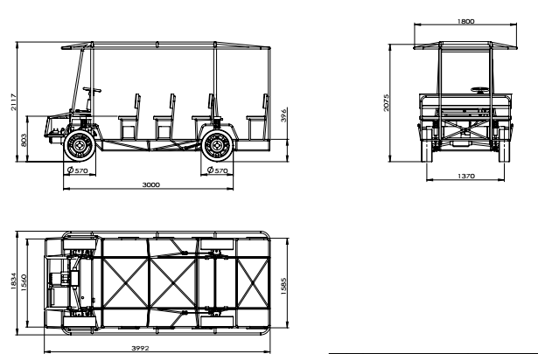

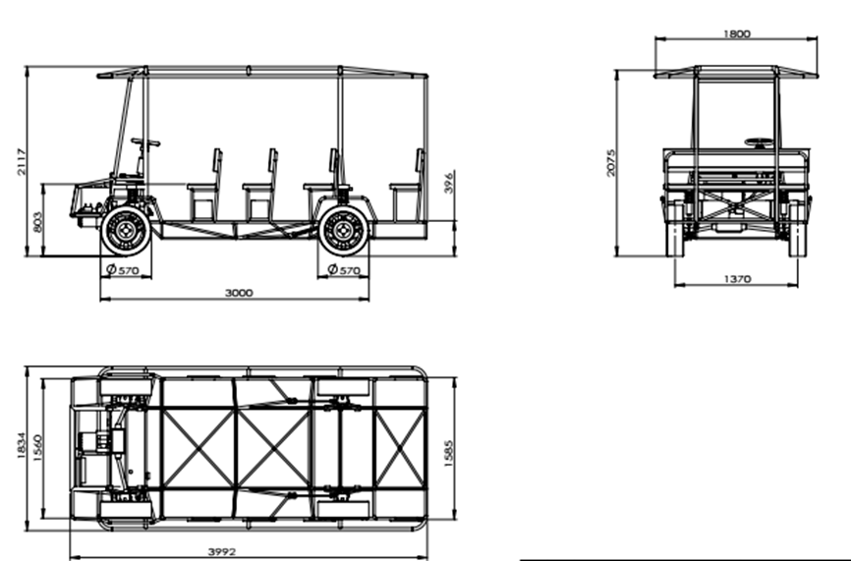

**รถไฟฟ้าคันที่ 2** รถไฟฟ้าขนาด 20 ที่นั่ง มีความกว้าง 1.8 เมตร ความยาว 4.436 เมตร ความสูง 2.045 เมตร ระยะฐานล้อยาว 3.520 เมตร ระยะฐานล้อกว้าง 1.410 เมตร น้ำหนักโครงสร้าง 480 กิโลกรัม ใช้มอเตอร์ไฟฟ้ากระแสตรง 48 โวลต์ 10,000 วัตต์ มีแผงโซล่าเซลล์ขนาด 80 วัตต์ จำนวน 4 แผง แบตเตอรี่ 12 โวลต์ 70 แอมชั่วโมง จำนวน 8 ลูก

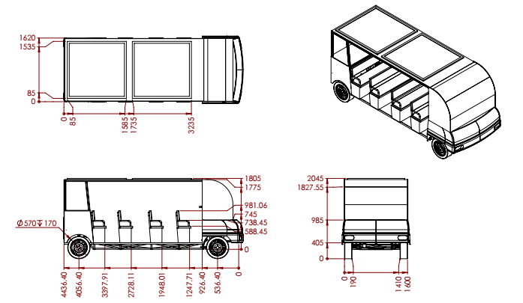

**รถไฟฟ้าคันที่ 3** รถไฟฟ้าขนาด 12 ที่นั่ง มีความกว้าง 1.6 เมตร ความยาว 3.886 เมตร ความสูง 1.855 เมตร ระยะฐานล้อยาว 2.950 เมตร ระยะฐานล้อกว้าง 1.380 เมตร น้ำหนักโครงสร้าง 454 กิโลกรัม ใช้มอเตอร์ไฟฟ้ากระแสตรง 48 โวลต์ 5,000 วัตต์ มีแผงโซล่าเซลล์ขนาด 100 วัตต์จำนวน 4 แผง แบตเตอรี่ 12 โวลต์ 70 แอมชั่วโมง จำนวน 8 ลูก

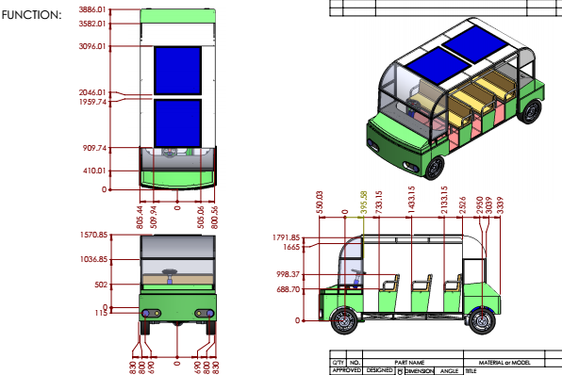



**1.4 นิยามศัพท์เฉพาะ**

**วิจัยและพัฒนา** หมายถึง กระบวนการวิจัยที่พัฒนานวัตกรรมรถไฟฟ้า RMU – Shuttle EV โดยมีการทดลอง ทดสอบ เพื่อตรวจสอบคุณภาพของนวัตกรรมในเชิงประจักษ์ และสามารถใช้งานได้อย่างมีประสิทธิภาพ

**รถไฟฟ้า RMU – Shuttle EV** หมายถึง การออกแบบและสร้างรถไฟฟ้าที่ใช้พลังงานจากแบตเตอรี่ร่วมกับเซลล์พลังงานแสงอาทิตย์ ที่มีขนาดตั้งแต่ 12 ที่นั่งถึง 20 ที่นั่ง

**1.5 ประโยชน์ที่คาดว่าจะได้รับ**

1.5.1 ได้รถไฟฟ้าที่ใช้พลังงานจากแบตเตอรี่ร่วมเซลล์พลังงานแสงอาทิตย์ไว้ใช้งานภายในมหาวิทยาลัยราชภัฏมหาสารคาม

1.5.2 ทราบถึงประสิทธิภาพในการทำงานของรถไฟฟ้าที่ใช้พลังงานจากแบตเตอรี่ร่วมเซลล์พลังงานแสงอาทิตย์

1.5.3 เป็นแนวทางในการพัฒนารถไฟฟ้าให้มีประสิทธิภาพใช้ประโยชน์ในการคมนาคมเป็นอีกหนึ่งทางเลือกในการเลือกใช้รถประหยัดพลังงาน

1.5.4 นักวิจัย อาจารย์ นักศึกษา มีส่วนร่วมในการเรียนรู้และพัฒนาร่วมกันเพื่อให้การเรียนรู้อย่างมีประสิทธิผลสูงสุด

1.5.5 ผลงานวิจัยใช้ประโยชน์เพื่อการลดการใช้พลังงานฟอสซิล ในมหาวิทยาลัยราชภัฏมหาสารคาม